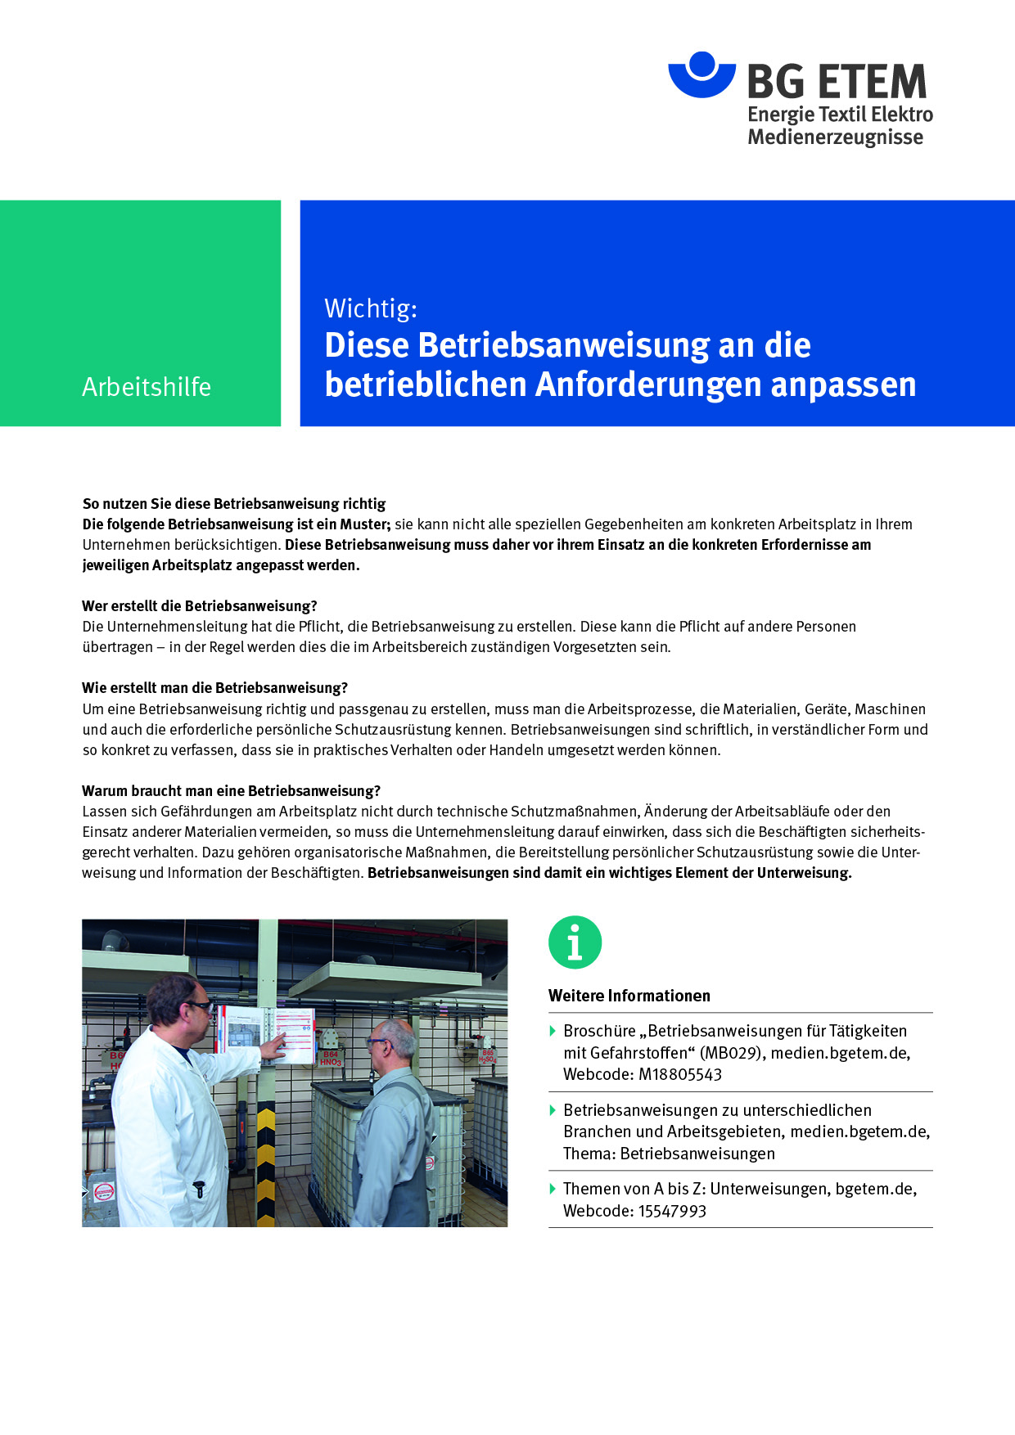

|  |  |  |  |  |  |
| --- | --- | --- | --- | --- | --- |
| Firma:  Arbeitsbereich:  Verantwortlich:  Unterschrift | | Betriebsanweisung  GEM. § 14 GefStoffV  Diese Muster-Betriebsanweisung muss  an die Betriebsverhältnisse angepasst  werden. Muster-Text: BG ETEM  Arbeitsplatz:  Tätigkeit: | Stand:  B239 | | |
| **Gefahrstoffbezeichnung** | | | | | |
| **Additive Fertigung – Nickelhaltiges Pulver (z.B. Inconel 625, Inconel 718, 316L,      )** | | | | | |
| **Gefährdungen für Mensch und Umwelt** | | | | | |
|  | * Kann allergische Hautreaktionen verursachen (H317). * Kann vermutlich Krebs erzeugen (H351). * Schädigt bei Einatmen die Organe bei längerer oder wiederholter Exposition (H372). * Schädlich für Wasserorganismen, mit langfristiger Wirkung (H412). * Kann brennbare Staubkonzentrationen in der Luft bilden. | | |  | |
| **Schutzmaßnahmen und Verhaltensregeln** | | | | | |
|  | * Absauganlage verwenden, falls vorhanden! * Räumliche Trennung sowie Kennzeichnung der Arbeitsplätze! * Hinweise im Sicherheitsdatenblatt beachten! * Vor Gebrauch besondere Anweisungen einholen! * Lagerbedingungen beachten – Vorratsmenge am Arbeitsplatz: ()! * Gebinde nicht offenstehen lassen! * Reaktionsfähige Stoffe fernhalten! * Beim Ab- und Umfüllen bzw. beim Mischen Staubentwicklung vermeiden! * Staubablagerung und -aufwirbelung vermeiden und sofort entfernen! * Feucht reinigen oder saugen! * Separate Putzlappen und Reinigungstücher für Haut und Maschinen oder Geräte verwenden! * Staub nicht einatmen (P260)! * Nicht Essen, Trinken, Rauchen! * Berührung mit Augen, Haut und Kleidung vermeiden! * Hautschutzplan beachten! * Straßenkleidung getrennt von Arbeitskleidung aufbewahren! Arbeitskleidung nicht ausschütteln oder abblasen! * Kontaminierte Arbeitskleidung im Betrieb lassen. Benetzte/verunreinigte Kleidung sofort wechseln! Verschmutzte Arbeitskleidung sofort wechseln! * Persönliche Schutzausrüstung (Gestellbrille mit Seitenschutz (), Schutzhandschuhe (), Atemschutz Partikelfilter P3/FFP3 (), staubdichte Schutzkleidung) (P280)! | | | |  |
| Verhalten im Gefahrfall | | | | | |
|  | * Gefahrenbereich räumen und absperren. * Vorgesetzten informieren. * Bei der Beseitigung von ausgelaufenem/verschüttetem Produkt immer persönliche Schutzausrüstung (Atemschutz, Schutzbrille, Handschuhe ) tragen. * Geeignetes Löschmittel verwenden (Sonderlöschpulver für die Brandklasse D (z.B. Metallbrandlöschpulver). * Auf Selbstentzündung achten! Bei Brand entstehen gefährliche Dämpfe (z.B. giftiger Metalloxidrauch). * Bei Brand in der Umgebung Behälter mit Sprühwasser kühlen. * Eindringen in Boden, Gewässer und Kanalisation verhindern.   **Telefonnummer im Gefahrenfall:** | | | | |
| **Verhalten bei Unfällen – Erste Hilfe** | | | | | |
| Beschreibung: O:\HV_RD_TOE\Töller\Sicherheitszeichen\Sicherheitszeichen BMP-TIF\e003.tif | * **Augenkontakt:** Sofort das Auge mind. 10 Minuten (Zeit ggf. anpassen) bei geöffneten Lidern  mit Wasser spülen. * **Hautkontakt:** Verunreinigte Kleidung, auch Unterwäsche und Schuhe, sofort ausziehen; persönliche Schutzausrüstung tragen. Haut mit viel Wasser spülen. * **Verschlucken:** Sofortiges kräftiges Ausspülen des Mundes. Wasser in kleinen Schlucken trinken. * **Einatmen:** Verletzten aus dem Gefahrenbereich bringen und beaufsichtigen.   Falls erforderlich in ärztliche Behandlung begeben.  **Notruf:** | | | | |
| **Sachgerechte Entsorgung** | | | | | |
|  | Stoff/Produkt-Abfälle zur Entsorgung sammeln in: | | | | |